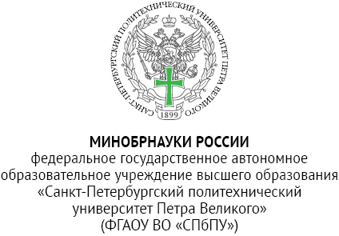
_______________________________________
ИНН 7804040077, ОГРН 1027802505279, ОКПО 02068574
ул. Политехническая, д. 29 литера Б,
вн. тер. г. муниципальный округ Академическое,
г. Санкт-Петербург, 195251
тел.:+7(812)552-60-80, office@spbstu.ru
______________ № ______________
ЗАЯВЛЕНИЕ
Печатное/электронное издание указать полное наименование издания, автора/авторов указать полностью ФИО автора/авторов издания, указать издательство, год издания, гриф, ISBN выдвигается на общественную премию «Экономическая книга года – 2026» (далее – Премия) в категории указать категорию издания в соответствии с положением: монография /учебник и учебное пособие /издание аналитического, научно-популярного характера номинатором — федеральным государственным автономным образовательным учреждением высшего образования «Санкт-Петербургский политехнический университет Петра Великого» (юридический адрес: 195251, г. Санкт-Петербург, вн. тер. г. муниципальный округ Академическое, ул. Политехническая, д. 29, литера Б, e-mail: smnk@spbstu.ru, телефон: 8 (812) 294-22-86).
Востребованность издания: краткая аннотация издания, до 1000 знаков с учетом пробелов.
Описание (презентация) издания: по критериям, перечисленным в п.п. 3.4.1, 3.4.2, 3.4.3 и в соответствии с категорией издания, указанной в п. 1.4 Положения.
Автор/авторы удостоверяет/удостоверяют, что в издании отсутствует плагиат.
Мне понятно, что после завершения конкурса для присуждения Премии издания направляются в книжный фонд ВЭО России на постоянное хранение с соблюдением требований законодательства Российской Федерации.

Проректор по научной работе | ____________________ | Ю. В. Фомин  М. П.
 |  | « ___ » _________ 2026 г.
Должность автора/авторов, | ___________________ | ФИО автора/авторов
 | Подпись
*заполнить выделенное!

